На правах рукописи

БОНДАРЕНКО Галина Викторовна

МЕТОД РАЗРАБОТКИ СОСТАВА МНОГОКОМПОНЕНТНОГО МИНЕРАЛЬНОГО ВЯЖУЩЕГО
НА ОСНОВЕ ТЕХНОГЕННОГО СЫРЬЯ

Специальность 05.23.05 – Строительные материалы и изделия

АВТОРЕФЕРАТ
диссертации на соискание ученой степени
кандидата технических наук

Санкт-Петербург
2012

Диссертация выполнена на кафедре строительных технологий и экспертизы недвижимости ФГБОУ ВПО «Череповецкий государственный университет»

Научный руководитель: | доктор технических наук, профессор  Грызлов Владимир Сергеевич  ФГБОУ ВПО «Череповецкий государственный университет», профессор кафедры строительных технологий и экспертизы недвижимости
Официальные оппоненты: | Казанская Лилия Фаатовна,  доктор технических наук,  ФГБОУ ВПО «Петербургский государственный университет путей сообщения»,  профессор кафедры строительных материалов  и технологий
Гончарова Ирина Викторовна,
кандидат технических наук, доцент,
ФГБОУ ВПО «Санкт-Петербургский государственный архитектурно-строительный университет»,
доцент кафедры химии

Ведущая организация: | ФГБОУ ВПО «Вологодский государственный технический университет»

Защита диссертации состоится « 25 » декабря 2012 г. в 14⁰⁰ часов на заседании диссертационного совета Д 212.223.01 при ФГБОУ ВПО «Санкт-Петербургский государственный архитектурно-строительный университет» по адресу: 190005, г. Санкт-Петербург, 2-я Красноармейская ул., д. 4, зал заседаний диссертационного совета (аудитория 219).

Телефакс: (812) 316-58-72
Email: rector@spbgasu.ru

С диссертацией можно ознакомиться в библиотеке ФГБОУ ВПО «Санкт-Петербургский государственный архитектурно-строительный университет».

Автореферат разослан « 21 » ноября 2012 г.

Ученый секретарь
диссертационного совета
доктор технических наук, профессор Ю. Н. Казаков

I. ОБЩАЯ ХАРАКТЕРИСТИКА РАБОТЫ

Актуальность исследования. Успешное развитие строительного комплекса зависит от уровня решения взаимосвязанных проблем по ресурсо- и энергосбережению, а также по снижению себестоимости строительной продукции. Поэтому в настоящее время одним из актуальных направлений строительного материаловедения являются исследования по созданию новых эффективных композитов на основе техногенного сырья, отличающихся пониженной себестоимостью и отвечающих современным требованиям долговечности и эксплуатационной надежности.
С позиции обеспечения сырьевыми ресурсами строительной индустрии следует учитывать прогрессирующий рост цен на природные минеральные ресурсы, используемых в производстве вяжущих материалов и заполнителей для бетонов. Важнейшим сырьевым резервом строительного комплекса являются многотоннажные вторичные продукты промышленности (ВПП), комплексное использование которых позволит формировать рациональные структуры в новых композиционных материалах в результате физико-химических взаимодействий.
Проблема утилизации отходов остро стоит во всем мире. Опыт стран Евросоюза свидетельствует об эффективности замены значительной части клинкера (35 – 95 %, в зависимости от типа и марки вяжущего) гидравлически активными минеральными добавками из ВПП.
Теоретическое обоснование и практическое применение малоклинкерных и бесклинкерных минеральных вяжущих не решило еще проблемы комплексного подхода в вопросах переработки промышленных отходов для производства строительных материалов.
Поэтому комплексная переработка минерального техногенного сырья в производство строительных материалов является актуальной проблемой в материаловедческом, строительно-технологическом, промышленно-технологическом, экономическом и экологическом аспектах.
Исходя из основных положений теории структурообразования, учения о фазовых равновесиях, представленных в виде диаграмм состояния, была выдвинута рабочая гипотеза – получение синергетического эффекта синтеза физико-технических свойств полиструктурных композитов при комплексном совмещении и сочетании химического и фазового состава сырьевых компонентов.
Теоретическими основами работы стали исследования российских ученых, посвященных проблеме вовлечения промышленных отходов в производство строительных материалов: Ю.М. Баженова, А.В. Волженского, Ю.М. Бутта, И.А. Рыбьева, П.Г. Комохова, Т.М. Петровой, В.С.Горшкова, О.Л. Дворкина, С.М., В.С. Грызлова, Ю. Г. Мещерякова, С.М. Рояк, В.П. Сучкова, А.В. Хвастунова, и др., а также трудов научно-исследовательских и проектных институтов.
Цель исследования: разработка метода получения многокомпонентного минерального вяжущего на основе комплексного подхода к переработке промышленных отходов.

В соответствии с поставленной целью решены следующие задачи:
- На основе современных представлений о роли структуры в формировании свойств минеральных вяжущих строительных материалов изучены вопросы проектирования их составов с учетом свойств сырьевых компонентов.
- Разработан метод получения состава сырьевой шихты многокомпонентного минерального вяжущего на основе комплексной переработки промышленных отходов в производство строительных материалов с обоснованием выбора технической модели.
- Разработана «Схема комплексной переработки промышленных отходов в производство строительных материалов», отличительной особенностью которой является использование базиса трехкомпонентной системы CaO-SiO₂-Al₂O₃ в качестве технической модели для проектирования состава сырьевой смеси строительного композиционного материала.
- С помощью технической модели, представленной трехкомпонентной системой CaO-SiO₂-Al₂O₃, разработан новый состав многокомпонентного минерального вяжущего максимально приближенным по минералогическому и химическому составу основных оксидов к эталонному материалу. Исследованы физико-механические, технологические свойства многокомпонентного минерального вяжущего в составе строительного раствора.
- Спроектирован рациональный состав бетона на разработанном многокомпонентном минеральном вяжущем с использованием техногенных компонентов с целью максимального вовлечения отходов промышленности в строительный композит.
- Оценены свойства бетона при кратковременных и длительных нагрузках на соответствие требованиям современной нормативной документации с целью его применения в производстве строительных конструкций. Исследовано влияние режимов условий твердения.
- Исследована совместимость бетона на основе многокомпонентного минерального вяжущего с современными модификаторами структуры.
- Осуществлена опытно-промышленная проверка полученных результатов в условиях действующего производства.
Объектом исследования является многокомпонентное минеральное вяжущее
Предметом исследования является метод создания конкурентоспособного вяжущего материала с требуемыми эксплуатационными свойствами.
Методологической основой диссертационного исследования послужили основные положения строительного материаловедения в области безобжиговых композиционных материалов с учетом современных тенденций в части ресурсо- и энергосбережения, методы математической статистики планирования эксперимента, теоретической и экспериментальной оптимизации; основные положения теории прочности и теплопроводности композиционных материалов, метод эксперимента.
Научная новизна исследования заключается в следующем:
- Предложен метод разработки состава многокомпонентного минерального вяжущего, основанный на комплексном анализе параметров техногенного сырья, определении его физико-технологических особенностей, выборе направления использования, оптимизации соотношения химических оксидов шихты строительного композита.
- Разработана «Схема комплексной переработки промышленных отходов в производство строительных материалов», включающая в качестве технической модели базис трехкомпонентной системы CaO-SiO₂-Al₂O₃ для проектирования состава сырьевой смеси строительного композиционного материала.
- На основе предложенного метода разработан новый состав многокомпонентного минерального вяжущего (ММВ), патент № 2010146531. Установлена высокая эффективность применения ММВ в составе строительных растворов (по сравнению с равнопрочными вяжущими), обеспечивающего повышение: водоудерживающей способности цементного теста на 33 %; прочности вяжущего в составе строительного раствора при изгибе на 9 %.
- Предложен рациональный состав шлакобетона с использованием разработанного ММВ, обеспечивающего повышение (в сравнении с равнопрочными шлакобетонами): коэффициента перехода от кубиковой прочности шлакобетона к призменной на 12% в сравнении с нормируемой характеристикой СП 52-101-2003 «Бетонные и железобетонные конструкции без предварительного напряжения арматуры»; прочности шлакобетона на осевое растяжение от 35 до 55 %; понижение коэффициента теплопроводности на 13…17 %.
Практическая ценность и реализация результатов исследований. Разработан стандарт организации (технические условия) на сухую строительную смесь, содержащую в своем составе многокомпонентное минеральное вяжущее в соответствии с существующими нормативными требованиями. Опытно-промышленной проверкой подтверждена эффективность разработанного многокомпонентного вяжущего, на основе предложенного метода. Исследованы свойства композитов с применением ММВ в комплексе с модифицирующей добавкой «Полипласт СП-1». Это позволило снизить: массу напольных плит на 12 %, себестоимость на 15,3 % с сохранением регламентируемой прочности.
Теоретические положения и результаты экспериментальных исследований, полученные при выполнении диссертационной работы, используются в учебном процессе ФГБОУ ВПО «ЧГУ» при подготовке бакалавров и магистров направления 270800.68 «Строительство». Результаты диссертационной работы использовались при выполнении выпускных квалификационных работ магистерских диссертаций строительного профиля.
Достоверность научной гипотезы, выводов и рекомендаций обеспечивается: современными средствами научных исследований; применением общепринятых методов оптимизации; использованием фундаментальных положений термодинамики; теории структурообразования; применением современных математических методов планирования экспериментов и статической обработки результатов; удовлетворительной сходимостью результатов аналитических расчетов с данными, полученными экспериментальным путем; результатами промышленной апробации.
Апробация работы. Основные положения работы докладывались: на еже-
годном смотре-сессии аспирантов и молодых ученых по отраслям наук 21.11.2007 г.; на всесоюзной научной конференции студентов и аспирантов, проходящей в г. Вологда с 16 по 18 апреля 2009 года; на всероссийской научно – практической конференции «Череповецкие научные чтения – 2009» 2-3 ноября 2009 г.; на XIV межрегиональной выставке «Свой дом» 7 октября 2011г. с докладом «Применение местных материалов для производства сухих строительных смесей».
Публикации. Материалы диссертации опубликованы в 8 печатных работах, в том числе пять – входящие в перечень ведущих рецензируемых научных журналов, утвержденный ВАК РФ.
Структура и объем работы. Диссертация состоит из введения, шести глав с выводами по каждой из них, общих выводов. Диссертация содержит 164 страницы машинописного текста, 44 таблицы, 39 рисунков, 66 формулу, 13 приложений и список использованной литературы из 190 наименований работ отечественных и зарубежных авторов.

II. ОСНОВНЫЕ ПОЛОЖЕНИЯ И РЕЗУЛЬТАТЫ ИССЛЕДОВАНИЙ, ВЫНОСИМЫЕ НА ЗАЩИТУ

- Предложен метод разработки состава многокомпонентного минерального вяжущего, заключающийся в поэтапном анализе физико-технологических параметров сырья, их классификации, выборе направления их использования и определения состава сырьевой смеси.
Совокупность технологий отдельных производств, размещенных в промышленных регионах и связанных между собой не только основными производственными циклами, но и стратегическими вопросами по эффективному использованию техногенных отходов, определяют поиск новых направлений по снижению их объемов на отведенных территориях с одновременным решением вопросов ресурсосбережений.
Достаточная изученность физико-химических свойств промышленных отходов и научный опыт их вовлечения в производство строительных композиционных материалов послужило основой для разработки метода по получению сырьевой смеси строительного композита, разбитого на три последовательных и функционально связанных этапа.
1 этап. На конечном этапе любого технологического цикла промышленного производства помимо основной продукции производства образуются и промышленные отходы (ПО), являющиеся по определенным причинам непригодными для повторного вовлечения в технологию основного технологического производства. Образуемые промышленные отходы утилизируются и перерабатываются самими предприятиями или передаются в другие отрасли для обезвреживания или использования в качестве сырья. Система обращения с промышленными отходами в соответствии с законодательством требует не только учета объемов их накопления, но и классификации по видам, согласно Федеральному классификационному каталогу отходов № 1445 от 29 декабря 1997.
Информация по объемам накопления и реализации промышленных отхо-
дов позволяет выявить формирующийся рынок отходов и объемы их вовлечения в хозяйственный оборот в качестве сырья.
В связи с совершенствованием и развитием законодательства, разработкой современных нормативных документов, актуализацией СНиПов, изменений технологий производства а, следовательно, переработкой технических условий, промышленные отходы проверяются на соответствие современным требованиям нормативно-технической документации (НТД, СТО, ТУ, ГОСТ) для использования в производстве строительных материалов. Класс опасности промышленных отходов определяется требованиями гигиенической и радиационной безопасности. Здесь важно учесть, в каком качестве рекомендуют использовать тот или иной промышленный отход в строительной отрасли, что прописано в стандартах предприятия, технических условиях и ГОСТ(ах). Данный этап можно считать неким «фильтром»; по результатам «фильтрации» делаются выводы о возможности использования соответствующих промышленных отходов конкретного предприятия в производстве строительных материалов, которые по своим качественным показателям, являются вторичными продуктами промышленности.
2 этап. Первоначально производится систематизация промышленных отходов по направлениям их применения в строительстве с целью выявления дополнительных резервов их комплексной переработки путем включения в замкнутые и технологические циклы в составе специализированных комплексов, создаваемых на региональном уровне на основе организационно-экономических предпосылок.
Методы утилизации основаны на физико-химических исследованиях свойств и структуры отходов, позволяющих определить принципиальную возможность (или невозможность) их использования в том или ином производстве. Исходя из этого положения, выявление резервов по расширению области использования накопленных промышленных отходов, выделенных из первого этапа, необходимо проанализировать химические, физические и специальные (специфические) свойства по общей научной статистике, специальной (отраслевой) статистике и лабораторным анализам, проведенным лабораториями предприятий с целью обобщения результатов и выявления возможных ошибок при определении их свойств. На втором этапе лабораторный анализ рассматривается как вклад в общую базу данных и согласует представления с уже имеющимися универсальными представлениями о свойствах исследуемого промышленного отхода с текущими свойствами образца; даётся комплексная сравнительная оценка исследований. Здесь заключается методика накопления знаний для согласования и корректировки специальных (отраслевых) и универсальных представлений о свойствах отходов. Второй этап по своей сути является блоком обработки показателей свойств по трем уровням: универсальный, частный (отраслевой) точечный (текущий лабораторный показатель по оценкам нормированного количества проб). Оценку комплекса исследований, починяющихся нормальному закону распределения, целесообразно производить по графику плотности вероятности с выявлением коэффициента вариации, рисунок 1.
При этом нормальное распределение (N₁, N₂, N₃) определяется действием
суммы многих случайных факторов (μ₁, μ₂, μ₃), каждый из которых вносит незначительный вклад в суммарное значение отклонения величины от ее среднего значения на исследуемые свойства побочных продуктов промышленности (σ₁, σ₂, σ₃). Размах распределения зависит от вызвавшей его системы факторов. По коэффициенту вариации свойств промышленного отхода
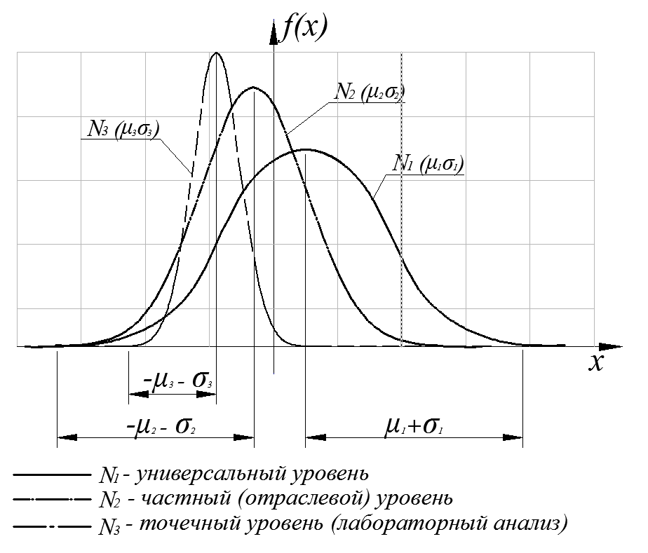
как сырьевого компонента судят о показателях качества продукции (строительного материала). Согласование фактов текущей пробы и статистики предприятия с некоторыми граничными показателями рекомендуемых свойств определяет направление рекомендаций применимости сырья. Контроль соответствия пропускает определенный вид промышленного отхода по набору значимых свойств к применению в том или ином виде
конечного продукта – строительного материала. Второй этап харак-теризуется многоуровневостью сбора
Рисунок 1. Сравнение функции плотности вероятности трех нормальных случайных величин (кривых Гаусса)

данных по свойствам промышленных
отходов, на основании которых можно разработать рекомендации для промышленных предприятий с учетом их возможностей по устранению тех признаков, которые препятствуют использованию промышленных отходов в качестве сырьевого материала или в качестве побочного продукта промышленности, тем самым расширяя возможности их применения.
3 этап. При предварительной оценке пригодности техногенного сырья для производства строительных материалов необходимо убедиться не только в удовлетворительном валовом химическом составе и минимальном содержании вредных примесей, но и в их химико-минералогической однородности.
На данном этапе важно определить, при каких температурах происходит переработка промышленных отходов, и какие кристаллические фазы при этом формируются. Физические свойства и условия образования фаз в основном технологическом процессе характеризуют реакционную способность отходов промышленности, а также позволяют определять условия, при которых возможна активация их свойств.
Соотношение между параметрами физико-химической системы, в том числе промышленных отходов, для решения теоретических и экспериментальных задач, связанных с получением новых материалов и различным сочетанием свойств сырьевых компонентов может быть выполнено с помощью анализа диаграммы состояния CaO – SiO₂ – Al₂O₃.
Поскольку в основном технологическом процессе промышленные отходы проходят высокотемпературную обработку с образованием минералов, представляется возможным их фазовый и химический составы рассматривать
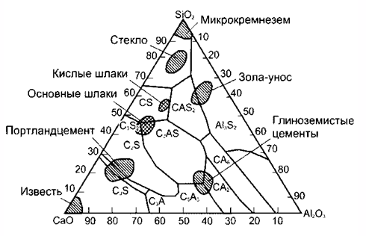
в системе CaO - SiO₂ - Al₂O₃, а диаграмму этой системы (рисунок 2) использовать в качестве технической модели для определения оптимального состава основных оксидов разрабатываемого вяжущего материала на базе техногенного сырья. Для решения задачи по проектированию оптимального состава композиционного безобжигового вяжущего в системе CaO - SiO₂ - Al₂O₃ принята некоторая значимая область, к границам которой необходимо привести физико-химические характеристики сырьевых компонентов, которые наиболее близко отвечают его типичному составу и обобщены сходными признаками вяжущих веществ.
На данном этапе, исходя из анализа научных разработок по поиску оптимальных структур безобжиговых вяжущих с улучшенными эксплуатационными свойствами, принимая во внимание существующую сырьевую базу техногенных отходов с определенным фазовым составом, учитывая их свойства и химический состав, выдвинута гипотеза о возможности получения композиционного безобжигового вяжущего, проектируемого в системе CaO - SiO₂ - Al₂O₃ из отходов промышленности.
Рисунок 2. Система CaO– SiO₂ – Al₂O₃

Анализ областей расположения промышленных отходов по отношению к областям расположения известных материалов (стекло, глиноземистый цемент и т.п.) с совпадением (не совпадением) химического и минералогического состава в системе CaO–SiO₂–Al₂O₃ позволяет определить, к границам какой группы материалов ближе находится исследуемый отход и, соответственно, в какую группу потенциально он может войти. При этом появляются логические выходы, зависящие от зоны охвата исследуемых материалов, рисунок 3.
Рекомендуемые признаки, характеризующие свойства материала в диаграмме состояния CaO–SiO₂–Al₂O₃
Значения принадлежат рекомендуемым свойствам
Значения не принадлежат рекомендуемым свойствам
Значения находятся на границе множества свойств
Рисунок 3. Варианты принадлежности значений исследуемых промышленных отходов

В случае, когда значения промышленного отхода принадлежат рекомендуемым свойствам конкретного материала, например фосфогипс полностью совпадает с зоной извести (рисунок 2), тогда природный материал, в данном случае известь, можно заменять в производстве строительных материалов промышленным отходом (фосфогипсом), соответственно удовлетворяющим требованиям 1-го этапа.
Интересен для реализации идеи создания новых видов композиционных минеральных безобжиговых вяжущих вариант, когда значения находятся на границе множества свойств.
В данном случае можно поставить вопрос об активном воздействии приближения свойств промышленных отходов к свойствам конкретного материала, т.е. к множеству значений рекомендуемого свойства. Для этого на диаграмме тройной системы CaO – SiO₂ – Al₂O₃ помещаем промышленные отходы с необходимыми свойствами и за счет комплексного использования (смешивания) в математически обоснованных соотношениях приближаем количественный химический состав к центру множества значений рекомендуемых свойств конкретного материала.
В ситуации, когда значения не принадлежат рекомендуемым свойствам конкретного материала, существуют определенные подходы к вопросу дальнейшей работы по вовлечению вторичного продукта промышленности в строительное производство: пассивный подход – отклонить исследуемый материал от использования; активный подход – проанализировать свойства на возможность их модификации различными методами, тем самым сместить в сторону возможности более эффективного применения в строительном материале.
Обобщая задачи логической схемы (рисунок 3) в целях реализации создания нового эффективного материала, необходимо: содержание основных оксидов CaO, Al₂O₃, SiO₂ побочных продуктов промышленности вычислить в долях от 100 % по массе; математическим решением системы уравнений, используя современные программные продукты - Microsoft Office Excel, MathCAD и т.п., долевой химический состав привести к типичному составу основных оксидов конкретного строительного материала в системе CaO–SiO₂–Al₂O₃.
Результатом является расчет состава шихты методом оптимизации для получения строительных композиционных материалов.

- Разработана «Схема комплексной переработки промышленных отходов в производство строительных материалов» с использованием базиса трехкомпонентной системы CaO-SiO₂-Al₂O₃ в качестве технической модели для проектирования состава сырьевой смеси строительного композиционного материала.
Поэтапный всесторонний анализ информации образуемых промышленных отходов (побочных продуктов), рассматриваемых как минеральный сырьевой источник для переработки в строительной отрасли, с целью практического применения обобщен в разработанной схеме комплексной переработки промышленного сырья в строительное производство, рисунок 4.
Предложен алгоритм схемы в виде функциональных связей на трех последовательных этапах (рис.5): 1 этап – анализ на соответствие промышленных отходов (ПО) требованиям нормативно-технической документации; 2 этап – анализ минералогического состава и физико-химических свойств ПО; 3 этап – анализ направления комплексного вовлечения
побочных продуктов на базе технической модели и расчет состава шихты.
Основное технологическое производство
Основной продукт производства
Промышленные отходы (ПО)
Классификация ПО по видам и состоянию
Проверка ПО на соответствие требованиям ГОСТ, СТО, НТД для использования в производстве строительных материалов
1 этап
Систематизация ОП по направлениям их применения в строительстве
Исследование химических свойств ОП
Исследование физических свойств ОП
Исследование специальных свойств ОП
Сравнительная обработка данных по свойствам конкретного ОП с общей статистикой, отраслевой статистикой, лабораторным анализам отдельных партий
2 этап
Определение положения ОП по фазово-химическому составу в системе CaO-SiO₂-Al₂O₃
Расчет состава шихты методом оптимизации
Получение строительного композиционного материала
3 этап
Рисунок 4. Схема комплексной переработки промышленных отходов в производстве строительных материалов

ОТП-X
ОПП
1
ГОСТ
ПО
2
i
…
n
СТО (ТУ)
НТД
1с
2с
jс
mс
…
1-й этап
СФ-2с
СС-2с
СХ-2с
СХ-1с
СФ-1с
СС-1с
СС-jс
СФ-jс
СХ-jс
СХ-mс
СФ-mс mс
СС-mc
ОС
СС
ЛА
2-й этап
ОТП-Y
●
●
СМ-1
СМ-2
СМ-k
…
…
СМ-f
СМ-1
СМ-2
СМ-k
…
СМ-f
Техническая модель –
- Диаграмма Ранкина в системе Ca-SiO₂-Al₂O₃
Принятие решения по переработке методом оптимизации
СКМ-1
СКМ-1
…
СКМ-t
СКМ-w
●
●
●
●
ПО
ОПП
3-й этап

Рисунок 5. Алгоритм формирования сырьевой смеси композиционного строительного
материала при комплексной переработке промышленных отходов

Условные обозначения:
ОТП-X; ОТП-Y - основные отраслевые технологические производства: химической, металлургической и т.п. промышленности; ОПП - основной продукт производства; ПО – промышленные отходы; 1, 2, i ... n - виды отходов производства; ГОСТ - государственный стандарт; СТО (ТУ) - стандарт организации (технические условия) на конкретный отход производства, рекомендующий его использование и гарантирующий безопасность для применения в строительной отрасли; НТД – нормативно-техническая документация; 1с, 2с, j_{С} … m_{С} – виды отходов производства (ОП), разрешенные к использованию в строительстве; СХ-1с, СХ-2с, СХ-j_{C} … СХ-m_{C}, – химические свойства j-го вида ОП, разрешенного к использованию в строительстве; СФ-1с, СФ-2с, СФ-j_{C} … СФ-m_{C} – физические свойства j-го вида ОП, разрешенного к использованию в строительстве; СС-1с, СС-2с, СС-j_{C} … СС-m_{C}, – специальные строительные свойства j-го вида ОП, разрешенного к использованию в строительстве; ОС – общая статистика по свойствам конкретного ОП; СС – специальная (отраслевая) статистика по свойствам конкретного ОП; ЛА – лабораторный анализ по свойствам отдельной партии ОП; СМ-1, СМ-2, СМ-k … СМ-f – сырьевые материалы из промышленных отходов; СКМ-1, СКМ-2, СКМ-t … СКМ-w, – строительные композиционные материалы.

- На основе предложенного метода, базирующегося на использовании трехкомпонентной диаграммы состояния CaO-SiO₂-Al₂O₃, разработан новый состав многокомпонентного минерального вяжущего (ММВ) (патент № 2010146531).
На примере использования промышленных отходов Череповецкого промышленного узла был реализован метод разработки многокомпонентного минерального вяжущего.
Согласно требованиям 1-го и 2-го этапов (рис.1,2) исследованы и проанализированы факторы, влияющие на колебания химико-минералогического состава промышленных отходов Череповецкого промышленного узла на основе научной литературы, технических отчетов отраслевых институтов, выборочных лабораторных исследований. Установлена номенклатура и направления переработки органических и неорганических побочных продуктов промышленности, разрешенных к использованию в строительной отрасли в качестве сырьевых компонентов.
Определены объемы накоплений побочных продуктов промышленности и объемы реализации их в строительную отрасль за период 2005-2010 г.г.
Проведен анализ возможности использования промышленных отходов в производстве строительных материалов в соответствии с требованиями нормативных документов; определен химический и минералогический состав промышленных отходов металлургической, химической, энергетической отраслей. Обобщенные результаты среднестатистических (табл.1), отраслевых, лабораторных исследований по химическому составу показали, что границы отклонений лежат в значениях, характерных для многолетних исследований, откуда можно сделать вывод о стабильности химического состава техногенных отходов Череповецкого промышленного узла в целом.
Таблица 1

Среднестатистический состав промышленных отходов Череповецкого промышленного узла

Наименование показателя, единицы измерения |  | CaO | SiO₂ | Al₂O₃ | MgO | MnO | Fe общий | FeO | Fe₂O₃
1 |  | 2 | 3 | 4 | 5 | 6 | 7 | 8 | 9
Сталеплавильные шлаки, в том числе шлак гранулированный из конвертерного шлама, % |  | 34,0-45,0 | 10,0-24,0 | 0,5-11,8 | 3,4-24,8 | 0,4-4,9 | 14,7-34,4 | 5,8-23,4 | 2,6-23,7
Продолжение табл.1
Доменные шлаки, % |  | 35,5-38,8 | 33,3-38,0 | 8,3-9,6 | 10,0-11,8 | 0,43-0,88 | 0,7-2,8 | _ | _
Наименование показателя, единицы измерения |  | CaO | SiO₂ | Al₂O₃ | MgO | SO₃ | Na₂O | K₂O | Fe₂O₃
Фосфогипс | Фосфополугидрат, % | 38,1-39,7 | 0,14-0,34 | 0,0015-0,02 | 0,009-0,021 | 56,2-59,2 | 0,26-0,3 | 0,06 | 0,018-0,042-
Фосфогипс | Фосфодигидрат, % | 38,3-39,5 | 0,27-0,66 | 0,0015-0,03 | 0,003-0,014 | 55,0-58,6 | 0,05-0,12 | 0,05-0,08 | 0,026-0,028
Наименование показателя, единицы измерения |  | CaO | SiO₂ | Cu | Zn | SO₃ | SO₄ | Pb | Fe₂O₃
Пиритный огарок,%  ( кроме Au, Ag) |  | 1,2-1,3 | 11,3-21,3 | 0,2-0,4 | 0,5-1,2 | 0,9-2,3 | 0,6-1,0 | 0,09-0,3 | 59,3-77,6
Наименование показателя, единицы измерения |  | CaO | SiO₂ | Al | Zn | F | SO₄ | Mn | Fe₂O₃
Кремнегель алюминийсодержащий, % |  | 0,1-0,6 | 63,0-80,0 | 1,2 – 5,1 | 0,002-0,003 | 5,4-13,4 | 0,04-0,09 | 0,001-0,002 | 0,01-0,02
Наименование показателя, единицы измерения |  | CaO | SiO₂ | Al₂O₃ | MgO | К₂О | Fe₂O | TiO₂ | Na₂
Зола Интинского каменного угля |  | 4,0-8,0 | 54,0-58,0 | 18,0-20,0 | 1,6-3,0 | 1,0-1,5 | 11,0-15,0 | 0,8-1,0 | 0,9-1,4

Содержание оксидов CaO, SiO₂, Al₂O₃ в определенных соотношениях характеризует гидратационные свойства сырьевых компонентов, применяемых для изготовления вяжущих материалов в строительстве. Наличие в шлаках минералов, обладающих гидравлической активностью (C₃S, C₂S, C₂F и др. (рис.4)), предопределяет возможность получения из них вяжущих веществ после МХА и введения активизаторов.
Для практической реализации создания композиционного безобжигового вяжущего на основе трехкомпонентной системы CaO – SiO₂ – Al₂O₃, принятой за техническую модель, необходимым условием является наличие в сырьевых компонентах вышеназванных оксидов. В качестве сырьевых материалов, как наиболее отвечающих общим требованиям были приняты следующие побочные продукты промышленности: доменный гранулированный шлак, шлак гранулированный из конверторного шлама, фосфогипс, зола Интинского угля.
Области расположения промышленных отходов Череповецкого промышленного узла в диаграмме состояния CaO - SiO₂ - Al₂O₃ определялись пределами минимальных и максимальных значений (min – max).
Согласно методике, сумма основных оксидов CaO, Al₂O₃, SiO₂ в сырьевом материале приводилась к 100%, а из полученного результата вычислялись доли каждого элемента отдельно. Шлак гранулированный из сталеплавильного шлама (min…max, %): CaO - 55,7…76,4; SiO₂ - 22,5…29,7; Al₂O₃ - 1,1…14,6. Доменный гранулированный шлак (min…max, %): CaO–44,6…46,04; SiO₂ – 44,2…43,2; Al₂O₃ – 10,8-11,2. Фосфогипс (min…max, %): CaO – 98,3…99,3; SiO₂ – 0,69…1,64; Al₂O₃ – 0,004…0,07. Зола Интинского угля (min… max, %): CaO – 5,2…5,7; SiO₂ – 59,8…64,4; Al₂O₃ – 23…29,9.
Очевидно, что прогнозирование свойств проектируемого материала определяется близостью (отдаленностью) границ расположения сырьевых компонентов из побочных продуктов промышленности к области эталонного материала в пределах базиса трехкомпонентной системы CaO – SiO₂ – Al₂O₃. При наложении граничных значений промышленных отходов Череповецкого промышленного узла, согласно полученным значениям, на области материалов в системе CaO–SiO₂–Al₂O₃, было отмечено, что зоны расположения химического и минералогического состава совпадают с известными материалами, используемых в качестве сырьевых компонентов в производстве безобжиговых вяжущих (рис. 6).
Были определены модули основности сырьевых компонентов, которые позволили рекомендовать их для производства вяжущих строительных материалов. Принятые побочные продукты промышленности имеют общие физико-химические признаки, которые позволили потенциально отнести их к группе вяжущих материалов.
Приведенные рассуждения позволяют предположить следующее. Если в системе CaO–SiO₂–Al₂O₃ (рис.6) принять некоторую значимую область (А), к границам которой необходимо привести физико-химические характеристики сырьевых компонентов (B,C,D,E), наиболее близко отвечающие её типичному составу и обобщены характерными признаками, можно получить композиционный строительный материал близкий по физико-химическим свойствам области (А).

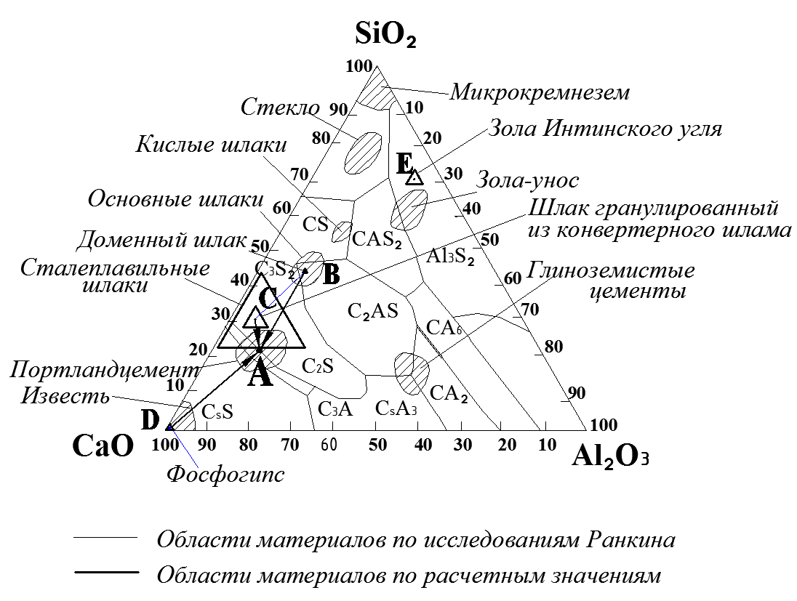

Рисунок 6. Области расположения промышленных отходов Череповецкого промышленного узла в системе CaO–SiO₂–Al₂O₃

Наиболее значимая область в системе – область портландцемента (А), который на сегодняшний день из всех вяжущих материалов обладает наилучшими физико–механическими и техническими характеристиками, но требует больших энергетических затрат при его производстве.
Основное условие - максимально приблизить химический состав а, следовательно, и свойства области сырьевых компонентов (B,C,D,E) к химическому составу области портландцемента (А) выполнялось расчетом в среде Microsoft Office Excel во вкладке «Надстройки – Поиск решения».
При расчете состава компонентов вяжущего принят во внимание тот фактор, что в процессах гидратации гидравлических вяжущих оксид железа (Fe₂O₃) оказывает положительное влияние на повышение плотности и прочности вяжущего образованием гидроферритов кальция.
В методику расчета включили средние значения основных оксидов по многолетней статистике с учетом нестабильности сырьевого состава но, тем не менее, находящиеся в определенных границах, гарантирующих их качество.
Поиск оптимального состава сырьевых компонентов из побочных продуктов различных отраслей Череповецкого промышленного узла, производили в различных вариантах.
Наиболее оптимальным приняли состав вяжущего из сырьевых компонентов в следующих пропорциях: шлак гранулированный из конвертерного шлама – 19,12%; доменный гранулированный шлак – 41,3%, фосфогипс (полугидрат) – 38,37%.
Совокупность классификационных признаков, состав оксидов сырьевых компонентов, отвердителей вяжущей системы, составы известных современных вяжущих систем, современные теоретические предпосылки позволили характеризовать полученный состав вяжущего материала как многокомпонентное минеральное вяжущее (ММВ).
Подтверждены теоретические расчеты состава сырьевых компонентов по содержанию основных химических оксидов лабораторными исследованиями.
С целью сравнительного анализа по содержанию основных оксидов в сырьевых компонентах, участвующих в процессах гидратации, были проведены лабораторные исследования фактической пробы для сравнения со среднестатистическими данными (табл.1)
Результаты исследований показали содержание оксидов (масс., %) в доменном гранулированном шлаке : CaO – 39,6; SiO₂ – 33,5; Al₂O₃ – 6,4; Fe₂O₃ – 2,1; в шлаке гранулированном из конвертерного шлама CaO – 36,2; SiO₂ – 11,2; Al₂O₃ – 4,5; Fe₂O₃ – 27,3; в фосфогипсе: CaO – 34,5; SiO₂ – 0,14; Al₂O₃ – 0,05; Fe₂O₃ – 0,3. Выявленные отклонения по отдельным элементам находятся в пределах нормы и значительно не влияют на процессы гидратации.
Для прогнозирования прочности и направления применения разрабатываемого многокомпонентного минерального вяжущего (ММВ) определили коэффициент основности используемых сырьевых компонентов на основании лабораторного анализа: шлак гранулированный из конвертерного шлама – К_{осн} = 2,577; доменный гранулированный шлак – К_{осн} = 1,12; фосфогипс (полугидрат) – К_{осн} = 265,12.
Количественный состав оксидов сырьевых материалов, исследованных по фактической пробе, привели к количественному составу оксидов портландцемента, выполнив расчет методом оптимизации в программе Microsoft Excel, результат которого определил соотношение сырьевых компонентов в следующих пропорциях: шлак гранулированный из конвертерного шлама – 7,3 %; доменный гранулированный шлак – 56,3 %, фосфогипс (полугидрат) – 36 %.
Исследованы прочностные, физико-механические характеристики разработанного многокомпонентного минерального вяжущего. Свойства ММВ оценивались сравнительным анализом с известными вяжущими на шлаковом сырье. За эталон вяжущего был принят портландцемент (область А (рис.6)). После смешивания компонентов в необходимых пропорциях проектируемого ММВ и известных составов, лабораторным исследованием определили в них содержание основных оксидов, влияющих на процессы гидратации (табл. 2).
Анализ значений табл.2 показал, что составы многокомпонентных минеральных вяжущих веществ (активированных портландцементом), рассчитанных по среднестатическим значениям химического состава основных оксидов (состав № 3,4), и лабораторным (состав № 5,6), в пересчете на доли от 100%, наиболее приближены к долевому составу химических оксидов эталона – портландцемента, по сравнению с известными (состав 1,2).

Таблица 2

Химический состав исследуемых многокомпонентных минеральных вяжущих веществ
№ состава | Объект анализа | CaO |  | SiO₂ |  | Al₂O₃ |  | Fe₂O₃
№ состава | Объект анализа | Массовая доля, % | От 100 % | Массовая доля, % | От 100 % | Массовая доля, % | От 100 % | Массовая доля, % | От 100 %
1 | 2 | 3 | 4 | 5 | 6 | 7 | 8 | 9 | 10
 | Эталон - портландцемент | 63,7 | 66,4 | 23,3 | 24,3 | 5,1 | 5,3 | 3,9 | 4,1
1 | 90%-доменный гранулированный шлак  10% - фосфогипс | 52,7 | 70,7 | 15,9 | 21,34 | 3,2 | 4,3 | 2,7 | 3,6
2 | 85 %-доменный гранулированный шлак  10% - фосфогипс  5% - портландцемент | 35,0 | 56,7 | 12,5 | 20,3 | 3,6 | 5,8 | 10,6 | 17,2
3 | 41,3% - доменный гранулированный шлак,  19,1% - шлак гранулир. из конверт. Шлама  38,4% - фосфогипс | 35,3 | 56,3 | 12,5 | 19,9 | 3,9 | 6,2 | 11,0 | 17,54
4 | 41,3% - доменный гранулированный шлак  19,1% -шлак гранулир. из конвер. шлама  38,4% - фосфогипс,  5 % - портландцемент | 34,0 | 69,5 | 7,3 | 14,9 | 2,7 | 5,5 | 4,9 | 10,0
5 | 56,3% - доменный гранулированный шлак  7,3% - шлак гранулир. из конвертер. шлама  36,0% - фосфогипс | 35,1 | 65,6 | 10,9 | 20,4 | 2,6 | 4,9 | 4,9 | 9,2
6 | 56,2% - доменный гранулированный шлак  7,3% - шлак гранулир. из конвертер. шлама  36,0 % - фосфогипс  5 % - портландцемент | 36,6 | 67,3 | 10,5 | 19,3 | 2,6 | 4,8 | 4,7 | 8,6

Показано, что данные системы твердеют в результате химических процессов между сульфатной составляющей и алюмосиликатным стеклом металлургических шлаков с образованием сульфоалюминатов, гидроалюмосиликатов кальция и других соединений, где необходима определенная влажность среды. Образование продуктов гидратации подтверждены результатами рентгеноструктурного анализа (рис.7)

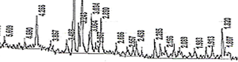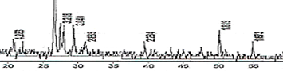
Состав 1 Состав 2
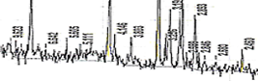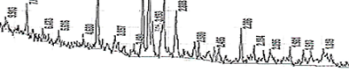
Состав 3 Состав 4
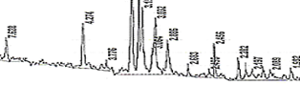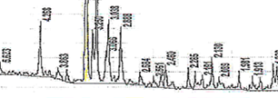
Состав 5 Состав 6

Рисунок 7. Рентгенограммы цементного камня на основе минеральных вяжущих материалов

Расшифровку продуктов гидратации вяжущих систем анализировали с использованием базы данных JCPDS с расшифровкой значений межплоскостных расстояний и интенсивности (d_{i}; I_{i}).: Состав 1 - Ca₃Al₂O₆.xH₂O (3,03;33,64); CaSO₄.2H₂O (7,60;10,32); 3CaOAl₂O₃3CaSO₄30H₂O (1,8;5,19). Состав 2 - CaSO₄∙2H₂O (7,52;10,6); Ca₂(Al.Fe)(OH)₆∙H₂O (2,28;9,22); Ca₇(Si₆O₁₈)(CO₃).2H₂O (2,88;9,29); 3CaOAl₂O₃3CaSO₄.30H₂O (3,18;18,43). Состав 3 - CaSO₄∙2H₂O (7,58;47,72); Ca3Al2O6∙H2O (2,83;4,3); Ca₄Al₂O₇∙19H₂O (2,88;17,46). Состав 4 - CaSO₄∙2H₂O (3,04;40,23); 2CaOSiO₂(0,3-1)∙H₂O (2,67;8,54); 3CaO∙Al₂O₃∙12H₂O (2,095;7,47); 3CaO∙Fe₂O₃∙CaSO₄∙12H₂O (3,49;6,4); Ca₄Al₂O₇∙19H₂O (2,88;28,07). Состав 5 - Ca₃Al₂O₆∙H₂O (7,63;9,59); CaAl₂Si₂O₈∙4H₂O (2,68;4,28); CaSO₄∙2H₂0 (2,89;19,08); Ca₁₀(Si₂O₇)∙3Cl₂ (2,2;4,1); 2CaOSiO₂(0,3-1)∙H₂O (2,13;6,72). Состав 6 - Ca₂SO₄∙H₂O (2,94;40,23); Ca₂SiO₄∙0,35H₂O (2,29;4,19); CaAl₂Si₂O₈∙4H₂O (3,06;7,05); 3CaO∙Al₂O₃∙12H₂O (3,04;14,68).
Установлено, что разработанное ММВ на основе базиса трехкомпонентной системы CaO–SiO₂–Al₂O₃, имеет коэффициент водоотделения ниже на 33 % по сравнению с известными составами, что характеризует его как вяжущее с пониженной расслаиваемостью в растворных и бетонных смесях.
Сроки схватывания находятся в пределах от 1 ч. 20 мин. до 8 ч. 20 мин. При исследовании наилучшей среды твердения ММВ в составе раствора (нормально-влажностная, воздушно-сухая, в воде), наилучшие соотношения показателей выявлены при нормально-влажностных условиях, что соотносится с теоретическими положениями о процессах гидратации шлаковых вяжущих, активированных сульфатами кальция.
Наблюдения в период твердения над стандартными образцами исследуемых составов показали отсутствие разбухания. Это объясняется теорией твердения сульфатированных шлаковых цементов. Поскольку скорость связывания оксида кальция CaO при образовании сульфоалюмината и гидроксида кальция превышает скорость растворения оксида кальция, то концентрация оксида кальция в растворе быстро снижается и алюминаты, растворяясь, образуют сульфоалюминат без разбухания. Образование сульфоалюмината заканчивается достаточно быстро, чем и завершается начальный период твердения цементного камня.
Автором производилось исследование физико-механических свойств вяжущих составов (табл.2) по действующим стандартным методикам. Проведенные исследования позволили выявить, что коэффициент теплопроводности разработанного ММВ в среднем на 14 % ниже по сравнению с известными вяжущими, прочность на изгиб выше от 9,1 до 22,7 %, чем у известных вяжущих при практически одинаковой прочности на сжатие (табл.3).
Системный подход при проектировании состава ММВ позволил получить композиционный материал сложной структуры, состоящий из минеральных материалов с различными свойствами и приобретающий в результате их сочетания комплекс новых свойств, не присущих исходным материалам.

Таблица 3

Составы минеральных вяжущих и их физико-механические свойства
№ состава | Расплыв конуса, мм | Плотность, кг, м³ | Предел прочности при изгибе и сжатии, МПа |  |  |  |  |  |  |  | Теплопроводность | Активность вяжущего, кгс/см²
№ состава | Расплыв конуса, мм | Плотность, кг, м³ | 7 суток |  | 14 суток |  | 28 суток |  | 60 суток |  | После 28 суток твердения | Активность вяжущего, кгс/см²
№ состава | Расплыв конуса, мм | Плотность, кг, м³ | R_{bt} | R_{b} | R_{bt} | R_{b} | R_{bt} | R_{b} | R_{bt} | R_{b} | λ, Вт/мК | Активность вяжущего, кгс/см²
№ состава | Расплыв конуса, мм | Плотность, кг, м³ | ГОСТ 310.3-76 |  |  |  |  |  |  |  | ГОСТ 7076-99 | Активность вяжущего, кгс/см²
Эталон | 108х106 | 2,4 | 4,2 | 19,6 | 5,1 | 34,7 | 5,4 | 38,5 | 5,6 | 42,3 | 0,736 | 350
1 | 110х110 | 2,2 | - | - | 3,1 | 13,1 | 4,1 | 20,1 | 4,2 | 24,3 | 0,633 | 200
2 | 108х108 | 2,2 | 4,4 | 16,5 | 5,3 | 18,5 | 4,4 | 26,0 | 4,8 | 32,4 | 0,58 | 250
3 | 109х109 | 2,1 | - | - | 3,5 | 9,6 | 4,1 | 16,4 | 4,2 | 18,0 | 0,545 | 150
4 | 113х113 | 2,2 | 4,7 | 11,8 | 4,8 | 22,2 | 4,8 | 25,5 | 5,2 | 30,6 | 0,53 | 250
5 | 108х108 | 2,1 | - | - | 1,2 | 10,9 | 4,2 | 16,9 | 4,6 | 20,4 | 0,526 | 150
6 | 113х112 | 2,2 | 4,1 | 12,9 | 4,9 | 22,3 | 5,4 | 26,3 | 5,9 | 31,2 | 0,488 | 250

- Предложен рациональный состав шлакобетона с использованием разработанного ММВ, обеспечивающего повышение физико-технологических характеристик (в сравнении с равнопрочными шлакобетонами).
Перед проектированием состава бетона обосновали выбор заполнителей, исследовали их характеристики, которые показали обеспечение максимальной упаковки. При определении рационального состава шлакобетона получено уравнение регрессии, количественно характеризующее влияние агрегатно-структурного фактора и водоцементного отношения на характеристики шлакобетона в проектном возрасте – 28 суток. Номинальный состав шлакобетона в части установления оптимальных пределов расхода заполнителей определялся методом математического планирования эксперимента с использованием ортогонального центрального композиционного плана типа 2³. В качестве независимых переменных были приняты (табл.4): X₁ – агрегатно-структурный фактор (r), X₂ – объем вяжущего (ММВ), X₃ – водовяжущее отношение (В/В), (табл.4).

Таблица 4

Уровневые характеристики эксперимента
Условия кодирования |  | Агрегатно-структурный фактор, r | ММВ, кг | В/В
Наименование | Обозначение | X₁ | X₂ | X₃
Основной уровень | X₀ | 0,46 | 360 | 0,62
Интервал варьирования | X | 0,01 | 20 | 0,08
Верхний уровень | +1 | 0,47 | 380 | 0,70
Нижний уровень | -1 | 0,45 | 340 | 0,54

(1)
Для данного уравнения были построены графики зависимости показателей прочности от соотношения варьируемых факторов (рис. 8, 9).

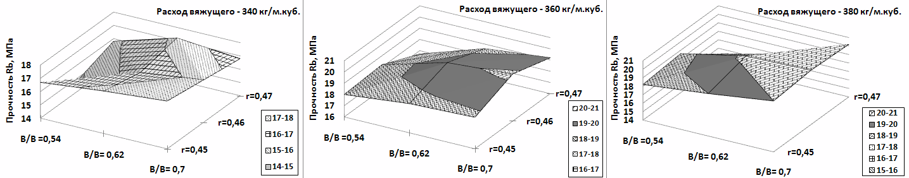
Рисунок 8. Зависимость предела прочности шлакобетонов при сжатии от водовяжущего отношения

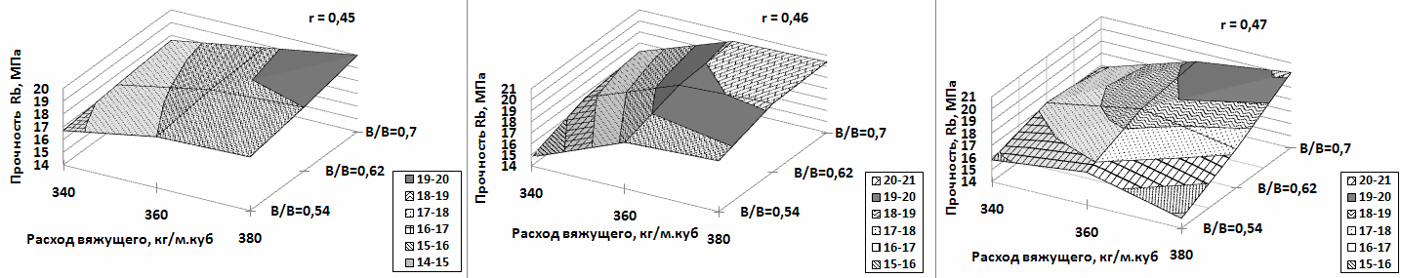
Рисунок 9. Зависимость предела прочности шлакобетонов при сжатии от агрегатно-структурного фактора

Как следует из полученного уравнения прочности (1) и графиков зависимости (рис. 8,9), оптимальный состав шлакобетона с наилучшим соотношением варьируемых факторов и показателем прочности на сжатие равным 19,8 Мпа, соответствует классу бетона В15. Его состав определяется следующим соотношением: агрегатно-структурный фактор (r) – 0,46; В/В – 0,62; объем вяжущего – 360 кг/м³.
Исследованы свойства бетона на основе многокомпонентного минерального вяжущего и факторов, влияющих на повышение его эксплуатационных характеристик.
Призменную прочность устанавливали в зависимости от нормативного значения прочности образцов-кубов (табл.5) .
Таблица 5

Расчетные и фактические нагрузки при ступенчатом нагружении призмы
Доля нагрузки от Р_{разр}, η | 0 | 0,05 | 0,1 | 0,2 | 0,3 | 0,4 | 0,5 | 0,6 | 0,7 | 0,8 | 0,9 | 1
Расчетная нагрузка, кгс/см² | 0 | 1865 | 3730 | 5596 | 7461 | 9327 | 11192 | 13057 | 14923 | 16788 | 18654 | 20519
Доля нагрузки от Р_{факт}, η | 0 | 0,09 | 0,19 | 0,28 | 0,37 | 0,47 | 0,56 | 0,65 | 0,75 | 0,84 | - | -
Фактическая нагрузка, кгс/см² | 0 | 1912 | 3827 | 5742 | 7657 | 9572 | 11487 | 13402 | 15317 | 17232 | - | -

Установлен коэффициент перехода от кубиковой прочности исследуемого шлакобетона к призменной, k_{пр}=0,87, что на 12 % выше в сравнении с нормируемой характеристикой СП 52-101-2003.
Модуль упругости шлакобетона равен 17,1∙10⁻³ МПа, что соответствует требованиям, предъявляемых СП 52-101-2003 к шлакобетонам.
Исследования по определению границ микротрещинообразования в шлакобетоне сводились к построению диаграммы его состояний, выраженной кривой изменения времени прохождения ультразвуковых колебаний в бетоне. Границы микротрещинообразования составили: нижняя граница - 0,3; верхняя - 0,84.
Общий характер работы напряжений шлакобетона на ММВ при кратковременном нагружении соотносится с результатами испытаний шлакобетонов на цементном вяжущем.
Значение прочности шлакобетона на ММВ на осевое растяжение при изгибе в возрасте 28 суток R_{bt} = 6,2 МПа, что соответствует классу R_{bt} 0,8. Шлакобетоны класса В15 на цементном вяжущем имеют прочность при изгибе 4,0…4,5 Мпа, это на 35…55% меньше, чем у шлакобетона на ММВ. Коэффициент теплопроводности шлакобетона на разработанном ММВ на 17,7% ниже принятых значений для аналогичных бетонов на шлаковых заполнителях по СП 23-101-2004. Значимым фактором, который влияет на пониженную характеристику теплопроводности, является однородность структуры шлакобетона, состоящей из стекловидной фазы не только вяжущего, но и доменного шлакового щебня. Испытания показали, что шлакобетон на ММВ по морозостойкости относится к классу F75. Его рекомендовано применять при эксплуатации: в условиях эпизодического водонасыщения при расчетной температуре наружного воздуха от минус 5 до минус 20 ⁰С и выше; в условиях воздушно-влажного состояния при расчетной температуре наружного воздуха от минус 20 до минус 40 ⁰С и выше. Исследуемый шлакобетон относится к марке бетонов по водонепроницаемости W4.
Испытания в сульфатной среде в течение 12 месяцев показали стойкость шлакобетона на основе разработанного ММВ к сульфатной агрессии: стандартные образцы набрали прочность при сжатии в среднем на 45,4 % с увеличением объема до 0, 67 % и повышением плотности на 6,4 %. Данные результаты позволяют рекомендовать шлакобетон на ММВ как сульфатостойкий.

Выявлен наиболее эффективный модификатор структуры для шлакобетона на ММВ - пластификатор «Полипласт СП-1»; при его введении ускорились процессы твердения, повысилась прочность до М350; морозостойкость не менее F150; водонепроницаемость до марки W6.
Осуществлено внедрение разработанного многокомпонентного минерального вяжущего из сырьевой смеси вторичных продуктов промышленности при изготовлении напольных плит.
Опытно-промышленная апробация разработанного многокомпонентного минерального вяжущего внедрена в виде сухой строительной смеси с пластифицирующей добавкой «Полипласт СП-1» при производстве напольных плит.
Разработанный состав ММВ не входит по определенным признакам (состав вяжущего, сырьевые компоненты) в классификацию современных нормативных документов, поэтому был разработан стандарт организации на сухую строительную смесь (ССС) СТО 41140115 – 57 4550 – 2011 «Сухая строительная напольная выравнивающая смесь СШГВ – В20, П_{К2}», позволивший использование ММВ при промышленном внедрении на предприятии ООО «Красивый дом» взамен CCC на портландцементе по технологическому регламенту. Достигнута требуемая марочная прочность М350 напольных плит, что соответствуют требованиям СНиП 2.03.13.88 «Полы». Снижена масса напольных плит на 6 %.
Показана экономическая целесообразность применения ММВ на основе сравнительного расчета себестоимости конечного продукта. Установлено, что применение разработанного многокомпонентного минерального вяжущего позволяет снизить себестоимость производства напольных плит на 15,3 %.
При объеме внедрения 86,40 м³ растворной смеси на основе разработанного ММВ, экономический эффект составил 27,035 тыс. руб. или 298 руб. на 1 м³ растворной смеси.

Общие выводы
- Разработан метод проектирования состава многокомпонентного минерального вяжущего при комплексном использовании побочных продуктов промышленности. Метод включает: поэтапный анализ физико-технологических параметров сырья, их классификацию, выбор направления их использования, оптимизацию состава основных оксидов шихты по отношению к химическому составу эталонного композита.
- С целью систематизации разработанного метода предложена схема комплексной переработки промышленных отходов. Направления переработки промышленных отходов обусловлены их химическими и физическими свойствами. Для изучения фазовых превращений в композитах, которые находятся в прямой зависимости от химического состава, в промышленном производстве часто используют диаграммы состояния различных систем. Предложено и обосновано применение базиса трехкомпонентной системы CaO–SiO₂–Al₂O₃ (диаграмма Ранкина) в качестве технической модели при расчете соотношений сырьевых компонентов в шихте строительного композита.
- По разработанной схеме комплексной переработки промышленных отходов исследованы и проанализированы факторы, влияющие на колебания химико-минералогического состава промышленных отходов Череповецкого промышленного узла. Установлена номенклатура вторичных продуктов промышленности, разрешенная к использованию в строительной отрасли в качестве сырьевых компонентов. С учетом химико-минералогического состава нанесены области их расположения на базисе технической модели – трехкомпонентной системы CaO–SiO₂–Al₂O₃, что позволило определить потенциальные свойства сырьевых компонентов по близости расположения известного вяжущего – портландцемента.
- Высокая степень сходимости результатов теоретического обоснования и расчета состава сырьевой смеси многокомпонентного минерального вяжущего по содержанию химических оксидов с фактическими данными лабораторных исследований позволяет сделать вывод о возможности использования для решения практических задач сформулированной в работе системы по комплексной переработки промышленных отходов в производство строительных материалов, основная сущность которой заключается в определении направления их синтеза с учетом минералогического и химического состава в системе CaO–SiO₂–Al₂O₃.
- Исследованы прочностные, деформативные характеристики многокомпонентного минерального вяжущего и шлакобетона на его основе. Экспериментально установлен коэффициент теплопроводности шлакобетона на разработанном ММВ. Коэффициент теплопроводности в сухом состоянии составляет λ=0,548 Вт/(м∙К), что на 17,7 % ниже значений СП 23-101-2004 для равноплотных шлакобетонов. Доказано, что данные материалы имеют прочность при изгибе на 9…25 % выше, чем известные на аналогичных вяжущих при одинаковой прочности; по своим механическим свойствам является конкурентоспособным и взаимозаменяемым с ними. Прочностные и деформативные характеристики соответствуют требованиям СП 52-101-2003.
- Разработан и утвержден стандарт предприятия (технические условия) на изготовление сухой строительной смеси из разработанного многокомпонентного минерального вяжущего: СТО 41140115-57 4550-2011 «Сухая строительная напольная выравнивающая смесь СШГВ – В20, _{ПК}2». Осуществлено внедрение разработанного многокомпонентного минерального вяжущего из сырьевой смеси вторичных продуктов промышленности при изготовлении напольных плит. При объеме внедрения 86,40 м³ растворной смеси, экономический эффект составил 27,035 тыс. руб. или 298 руб. на 1 м³ растворной смеси.
СПИСОК ПУБЛИКАЦИЙ ПО ТЕМЕ ДИССЕРТАЦИИ:
публикации в периодических научных изданиях, рекомендованных ВАК РФ:
- Бондаренко, Г. В. Оценка свойств шлакобетона, изготовленного на основе многокомпонентного минерального вяжущего / Г. В. Бондаренко // Вестник гражданских инженеров. – 2012. – № 5. – С. 138 – 144 (0,4 а. л.).
- Бондаренко, Г. В. Использование отходов в производстве строительных материалов / А. Г. Каптюшина, Г. В. Бондаренко // Строительные материалы. – 2008. – № 2. – С.38-40 (0,1/0,18 а. л.).
- Бондаренко, Г.В. Проектирование состава композиционного безобжигового вяжущего на базе техногенных отходов Череповецкого промышленного узла и исследование его технических характеристик / А. Г. Каптюшина, Г. В. Бондаренко // Химическая промышленность сегодня. – 2011. – № 11. – С.37-41 (0,1/0,29 а. л.).
- Бондаренко, Г. В. Проектирование состава бетона на основе вторичных продуктов производства Череповецкого промышленного узла методом математического планирования эксперимента / А. Г. Каптюшина, Г. В. Бондаренко // Вестник ЧГУ. – 2012. – №1 (37). Т.2. – С. 7-11. (0,26/0,1 а. л.).
- Бондаренко, Г. В. Методологические аспекты получения многокомпо-нентного минерального вяжущего на основе техногенных отходов промышленности. / Г. В. Бондаренко, В. С. Грызлов, А. Г. Каптюшина // Строительные материалы. – 2012. - № 3. – С.26-29 (0,5/0,2 а. л.).

Патенты.
- Патент на изобретение № 2010146531. Вяжущее. Заявка № 2010146531/03 от 15.11.2012. Решение о выдаче патента от 13.07.2012. Авторы: Г. В. Бондаренко, В. С. Грызлов; А. Г. Каптюшина.

публикации в других изданиях:
- Бондаренко, Г.В. Формирование местной сырьевой базы в производстве строительных материалов на основе техногенных отходов Череповецкого промузла / Г. В. Бондаренко, А. Г. Каптюшина // Материалы ежегодных смотров – сессий аспирантов и молодых ученых по отраслям наук / Вологда: ВоГТУ. - 2007. – С. 4-11. (0,2/0,2 а. л.).
- Бондаренко, Г.В. К вопросу о возможности использования в строительстве сульфатно-шлаковых вяжущих на основе техногенных отходов промышленных предприятий г. Череповца / Г.В. Бондаренко // Череповецкие научные чтения–2009: Материалы всероссийской научно-практической конференции. В 3-х ч. Ч.3: Современные проблемы технических, естественных и экономических наук / Череповец: ЧГУ. – 2010. – С.53-56.
- Бондаренко, Г.В. Физико-технологические основы рециклинга промышленных отходов в производстве портландцемента / Г. В. Бондаренко, Ю. С. Виноградова, А. Г. Каптюшина // Молодые исследователи регионам: Материалы всероссийской научной конференции студентов и аспирантов. В 2-х т. / Вологда: ВоГТУ. – 2009. – Т.1. – С.4-5. (0,03/0,01 а. л.).

